到科技馆参观
在2015年11月20日星期五的下午，我们班级组织到河北科技馆参观。
之前我就到过科技馆，但是还从来没有这样的集体前往。所以在这之前我就有一种按耐不住的兴奋。
科技馆，名不虚传，到处是科学，到处是科技啊！
到了以后，一眼望去，只见一个球状的物体屹立在面前，那就是科技馆。这不禁让我想到了代表科技的球幕电影了。
踏进科技馆，看到的就是一些代表着力与机械的装置。其中有异型齿轮和怪轮车。异型齿轮利用异形齿轮带动其它物体在设定时间内产生不同的速度和运动轨迹，这让我很惊奇。而怪轮车虽然车轮不是圆的但我骑上去以后，却很轻松，这是为什么呢？原来该展项采用了曲边三角形等宽曲线轮，在设计上采用了独特的悬挂装置，这样就使得等宽轮的偏心转运动不再对车体本身的运动产生实质性的影响。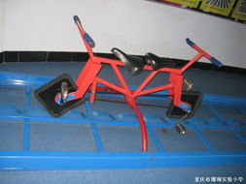
一层展厅的力与机械真是运用得当啊，那么二层展厅又会有什么稀奇的物体呢？
二层展厅色彩鲜艳，让人有一种别样的心情去观看。在这里，我觉得最有代表性的就是模拟驾驶VR-4。模拟车是由实际小轿车组成的，车前有一块弧形大屏幕，驱动轮下有一个非常重的力学模拟器。这种车不单单运用了机械，还有力学。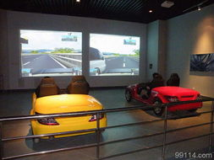这样独特的结构再配上精美绝伦的三维图像与控制检测软件，使得这个模拟系统就像在开真车一样这样的科技在中国甚至国外都是遥遥领先的。
不知不觉，我们就来到了三层展厅，不知三层展厅有哪些奇特的科技呢。
三层展厅最醒目的就是错觉滚桶了。人在盯着不断滚动的墙壁时，为什么会产生一种眩晕的感觉呢？
因为你的视觉参照物变成了不断翻滚的墙壁。而视觉信息认为你在旋转，但前庭器却感应到你在一个垂直的状态且没有旋转。大脑收到了多个指令，不知所措，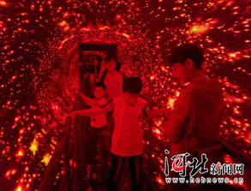不能发出正确指令，所以我们就会产生眩晕的感觉了。
三层游览完后，地下展厅开放了。这里是国内第一个在科技馆内设立的防震减灾主题展区。刚刚步入这里，就发现了主要的岩石层。有变质岩、沉积岩还有岩浆岩，这里都详细的介绍了他们的分类。
走进展厅，就发现了震源和地震怎么产生的介绍。地球内部岩层破裂引起振动的地方称为震源。是地震能量积聚和释放的地方。一般而言，天然地震主要发生在断层上。
参观完整个科技馆，我们一下感觉到了科学的力量，我不禁想要长大后投身于科学事业。

